

**ỨNG DỤNG WINFROM C# VÀO**

**QUẢN LÝ CỬA HÀNG THỨC ĂN NHANH**

**Project Code: <project code>**

**Document Code: <file name>**

**Danang, Jan 2022**

**Record of change**

*A - Added M - Modified D - Deleted

|  |  |  |  |  |
| --- | --- | --- | --- | --- |
| **Effective Date** | **Changed Items** | **A* M, D** | **Change Description** | **New Version** |
|  |  |  |  |  |
|  |  |  |  |  |
|  |  |  |  |  |
|  |  |  |  |  |
|  |  |  |  |  |
|  |  |  |  |  |
|  |  |  |  |  |
|  |  |  |  |  |
|  |  |  |  |  |
|  |  |  |  |  |
|  |  |  |  |  |
|  |  |  |  |  |
|  |  |  |  |  |

**SIGNATURE PAGE**

**ORIGINATOR:** Lê Thị Phượng Ly 191121521117

Team Leader

Võ Ngọc Thanh Hoài 191121521111

Members

**REVIEWERS:** Cao Thị Nhâm

Reviewers

**TABLE OF CONTENTS**

**1** **Introduction 5**

1.1 Purpose 5

1.2 Scope 5

1.3 Overview 5

1.4 Definitions, Acronyms, and Abbreviations 5

1.5 References 5

**2** **Requirement DEFINITION 6**

2.1 Non-functional requirements 6

**3** **Functional Requirements 7**

**4** **Functional model 8**

4.1 OVERALL DESCRIPTION 8

4.2 Use case description 8

4.3 Open Issues 9

**5** **Structural model 10**

**6** **Behavioral model 11**

[6.1 Sequence diagram 11](https://docs.google.com/document/d/1rLDQT9p39N1hTl3LbUUkSdas3PPOxYCw/edit#heading=h.3j2qqm3)

# **Introduction**

## **Purpose**

* Lên kế hoạch xây dựng các chức năng cơ bản cho hệ thống quản lí cửa hàng.
* Tối ưu hóa việc order của khách hàng thay vì nhân viên phải đến từng bàn order thì sẽ có thiết bị cài đặt sẵn phần mềm hệ thống phục vụ khách hàng.
* Áp dụng vi tính hóa vào cửa hàng để việc order và thanh toán diễn ra dễ dàng và ít công đoạn hơn.
* Mô tả chi tiết các chức năng cần phải xây dựng cho hệ thống, các yêu cầu phi chức năng của hệ thống, use case, structural model, behavioral model.
* Phân tích thiết kế hệ thống quản lý cửa hàng thức ăn nhanh nhằm thực hiện việc tin học hóa khâu quản lý, giúp cho việc mua bán, thanh toán tiện lợi, nhanh chóng, chính xác.

## **Scope**

* Phạm vi nằm trong giới hạn của môn học “Phân tích thiết kế hệ thống thông tin” và các mục tiêu trên.

## **Overview**

* Việc order của khách hàng sẽ được vi tính hóa hơn. Thay vì đợi nhân viên ghi order rồi mới báo cho nhà bếp thực hiện món thì sẽ có sẵn thiết bị có cài đặt phần mềm hệ thống để phục vụ khách hàng. Khách hàng sẽ tự order mà không cần đến nhân viên, và hệ thống quản lí này sẽ ghi lại order của khách hàng và các món order này sẽ được xử lí dữ liệu như tên món, bàn nào, số lượng,... và thông tin này được chuyển đến một thiết bị ở bếp cũng như cho các nhân viên chạy bàn khác. Nhà bếp sau khi thực hiện xong món sẽ gửi thông báo cho các nhân viên phục vụ mang lên cho khách hàng. Sau khi kết thúc việc order, hệ thống sẽ tự tính thành tiền cho khách hàng phải trả cũng như in hóa đơn thanh toán cho khách hàng.

## **Definitions, Acronyms, and Abbreviations**

|  |  |  |
| --- | --- | --- |
| **No** | **Abbreviation** | **Description** |

|  |  |  |
| --- | --- | --- |
|  |  |  |
|  |  |  |
|  |  |  |
|  |  |  |
|  |  |  |
|  |  |  |

## **References**

|  |  |  |
| --- | --- | --- |
| **No** | **Abbreviation** | **Description** |

|  |  |  |
| --- | --- | --- |
|  |  |  |
|  |  |  |
|  |  |  |
|  |  |  |
|  |  |  |

# **Requirement DEFINITION**

## **Non-functional requirements**

### **Operational requirements**

* Hệ thống hoạt động trên nền tảng điện thoại hoặc máy tính bảng có kết nối wifi.
* Hệ thống sẽ tự backup định kì dữ liệu 1 tuần/1 lần,
* Hệ thống không cần phải tương thích với các hệ thống khác có sẵn..
* Hệ thống đáp ứng nhu cầu của nhà quản lí một cách một cách đáng tin cậy, chính xác, tiết kiệm, nhanh chóng.
* Hệ thống phải cung cấp cho nhân viên một tài khoản để kết nối vào mạng cục bộ (không phải mạng quản lí) để có thể tương tác công việc giữa bếp, kho và chạy bàn.

### **Performance requirements**

* Hệ thống sẽ hoạt động khi người dùng khởi động thiết bị có chứa phần mềm.
* Thời gian khởi động nhanh chóng, tối thiểu 2 phút để khởi động xong phần mềm.
* Phần mềm không tốn quá nhiều dung lượng để cài đặt.

### **Security requirements**

* Chỉ có quản lí hoặc admin mới có quyền chỉnh sửa menu, tên món, giá bán, xem toàn bộ hóa đơn trong ngày, thống kê đơn hàng, thêm hoặc xóa mã ưu đãi hoặc khuyến mãi.
* Có thể sử dụng mật khẩu số để đăng nhập.

### **Cultural and political requirements**

* Phần mềm hệ thống chạy trên nền tảng 2 thứ tiếng là tiếng việt và tiếng anh.
* Phần mềm hệ thống không được sử dụng các thuật ngữ hoặc biểu tượng phản động hay liên quan đến các nền tôn giáo.

### **Performance requirements**

* Hệ thống phần mềm chạy được trên mọi hệ điều hành như Android hoặc IOS.
* Thời gian khởi động hệ thống nhanh chóng.
* Giao diện, thao tác từng bước mượt mà trên nhiều thiết bị khác nhau ví dụ như khi khách hàng order xong thì hệ thống sẽ báo món về bếp trong thời gian nhanh chóng với số lượng món chính xác.
* Hệ thống cung cấp cho khách hàng đầy đủ thông tin tên hệ thống, menu, giá bán, giỏ hàng, thành tiền.
* Màu chủ đạo của hệ thống là màu vàng và trắng.

# **Functional Requirements**

* Đăng nhập vào hệ thống:

Nhân viên sẽ đăng nhập vào hệ thống bằng tài khoản đã được cung cấp để kết nối vào mạng cục bộ để tương tác với bếp, kho và chạy bàn. Hệ thống sẽ tiến hành kiểm tra tên người dùng và mật khẩu, trường hợp nếu tài khoản đó không hợp lệ thì sẽ không được đăng nhập vào hệ thống.

* Cung cấp menu, giá bán cho khách hàng:

Hệ thống sẽ cung cấp menu của cửa hàng thông qua việc chiếu lên thiết bị có cài đặt phần mềm hệ thống. Khách hàng có thể xem menu và giá bán trên thiết bị đó.

* Đặt món:

Khách hàng chọn bàn và sau khi ngồi vào bàn thì có thể tiến hành đặt món trên thiết bị điện thoại hoặc máy tính bảng có sẵn ở bàn. Sau đó khách hàng sẽ chọn món ăn, chọn số lượng. Khách hàng có thể thêm, sửa, xóa món ăn. Sau khi đã chốt xong các món thì khách hàng có thể ấn vào nút đặt món.

* Lập hóa đơn và thanh toán:

Sau khi dùng bữa xong khách hàng đến trực tiếp quầy thu ngân đọc số bàn để thanh toán. Nhân viên sẽ nhận thông tin số bàn và sẽ check lại hệ thống và in hóa đơn cho khách. Khách hàng sẽ kiểm tra lai hóa đơn xem có sai sót gì không trước khi thanh toán. Nếu trường hợp có sai sót trong hóa đơn, nhân viên sẽ tiến hành kiểm tra lại và hủy hóa đơn đã tạo sai và tạo lại hóa đơn mới cho khách và sau đó khách hàng sẽ kiểm tra một lần nữa và thanh toán.

* Chức năng quản lí menu, giá bán, chương trình khuyến mãi, ưu đãi:

Admin có quyền chỉnh thêm, xóa, sửa menu, giá bán.

Khi món ăn đã hết thì admin có quyền xóa món ăn khách đã đặt trong menu.

Admin có quyền chỉnh gia hạn thời gian của các ưu đãi, chương trình khuyến mãi.

* Chức năng thống kê:

Admin có thể thống kê ra những món ăn best seller của cửa hàng, những món ăn được order ít nhất theo ngày, tháng, năm. Từ đó có thể rút ra các báo cáo ở dạng biểu đồ.

Admin có thể thống kê ra doanh thu của cửa hàng theo từng ngày, tháng, năm. Từ đó có thể rút ra các biểu đồ nắm bắt và quản lí được tình hình kinh doanh của cửa hàng.

# **Functional model**

## **OVERALL DESCRIPTION**

* Hệ thống phải cấp cho nhân viên 1 tài khoản để có thể truy cập trực tiếp vào mạng cục bộ để có thể tương tác công việc giữa bếp, kho, nhân viên tạp vụ,..
* Thực hiện việc gửi các feedback cho quản lý để có hướng giải quyết thích hợp với các phản hồi của khách.
* Hệ thống quản lý có thể hoạt động độc lập khi cửa hàng không sử dụng các phân hệ cũng như các hệ thống phụ. Đặc biệt hệ thống vẫn hoạt động bình thường khi không có internet.
* Tất cả các giao tiếp giữa các phân hệ đều được thực hiện thông qua hệ thống mạng wifi của cửa hàng. Đảm bảo an toàn, chính xác, nhanh chóng.

**Use case tổng quát:**

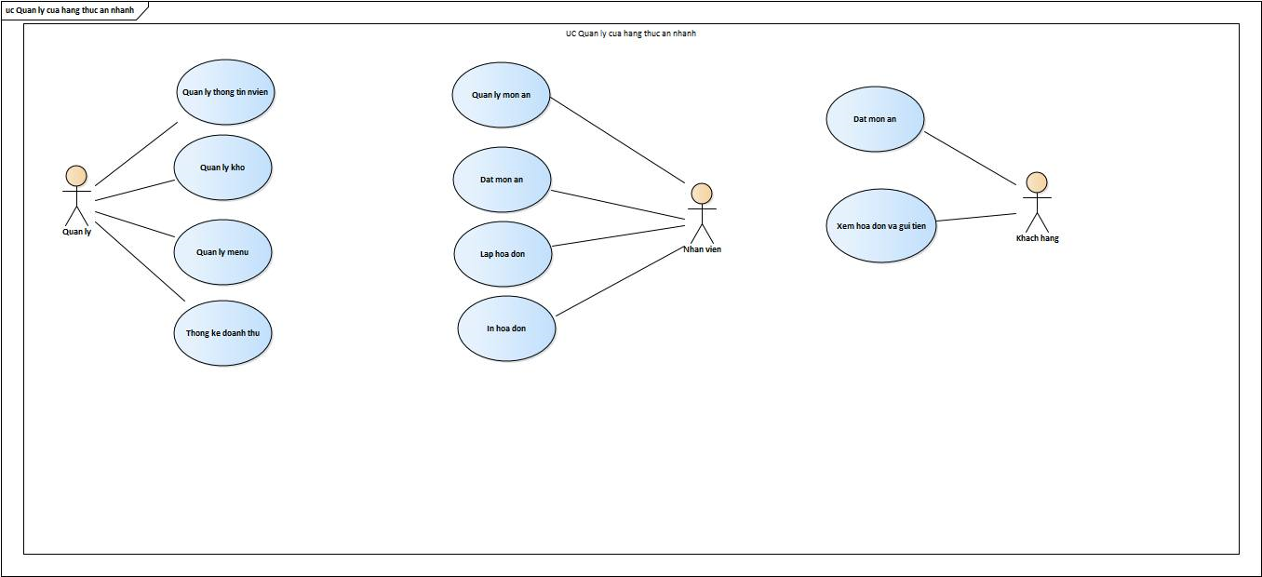

## **Use case description**

* Tác nhân khách hàng: sử dụng hệ thống phục vụ khách hàng.
* Tác nhân nhân viên : quản lý và phục vụ khách hàng, quản lý thực phẩm nhập, xuất kho.
* Tác nhân quản lý: quản lý thông tin nhân viên, quản lý doanh thu của cửa hàng.

### **Use case Dang Nhap**

#### **Overview**

* Người quản lý đăng nhập vào hệ thống quản trị để thực hiện các chức năng quản lý nhân viên của hệ thống.

#### **Actors**

* Người quản lý.

#### **Triggers**

* Ca sử dụng bắt đầu khi tác nhân muốn đăng nhập vào hệ thống.

#### **Relationships**

* N/A

#### **Main flow – Operation**

* Hệ thống yêu cầu tác nhân đăng nhập và mật khẩu của mình.
* Hệ thống xác nhận tài khoản và mật khẩu có hợp lệ không,nếu không hợp lệ thì thực hiện lại hoặc hủy bỏ.
* Hệ thống ghi lại quá trình đăng nhập.

#### **Alternative flows**

* N/A

#### **Activity diagram**

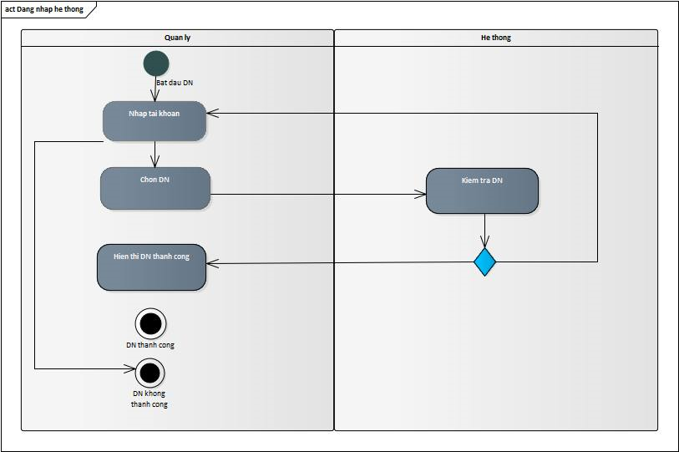

#### **Open issues**

Nêu các vấn đề còn chưa giải quyết được của use case này (chủ yếu liên quan tới việc giao tiếp hoặc chờ khách hàng phản hồi thông tin). Nếu không có thì để N/A

### **Use case Lap Hoa Don**

**4.2.2.1** **Overview**

* Lập hóa đơn các món ăn khách hàng yêu cầu.
* Thông tin mỗi món ăn gồm: tên món, số lượng, đơn giá, thành tiền.

**4.2.2.2** **Actors**

Nhân viên

**4.2.2.3 Triggers**

* Ca sử dụng bắt đầu khi nhân viên chọn lập hóa đơn.

**4.2.2.4 Relationships**

* N/A

**4.2.2.5** **Main flow – Operation**

Hệ thống hiển thị lựa chọn: thêm ,in.

* Hệ thống liệt kê danh sách món ăn trong hóa đơn kèm thông tin về món ăn.
* Hệ thống yêu cầu công việc:

• Nếu nhân viên chọn "thêm hóa đơn", thì thao tác thêm hóa đơn được thực hiện.

• Nếu nhân viên chọn "in hóa đơn", thì thao tác in hóa đơn được thực hiện.

#### **4.2.2.6 Alternative flows**

* N/A

#### **4.2.2.7 Activity diagram**

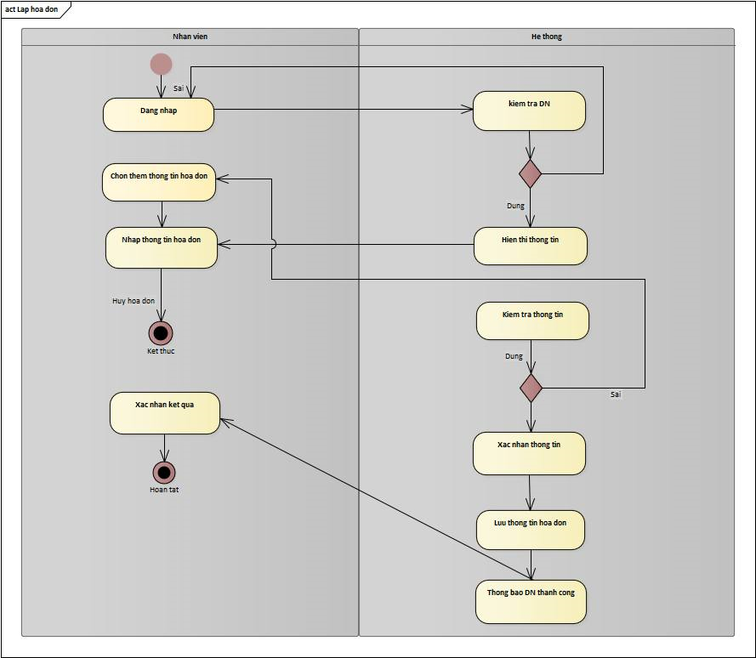

**4.3.3 Use Case quản lý thông tin nhân viên**

**4.3.3.1**  **Overview**

* Quản lý đăng nhập vào hệ thống quản trị để thực hiện các chức năng quản lý nhân viên của hệ thống.

**4.3.3.2 Actors**

* Quản lý

**4.3.3.3** **Triggers**

* Trên giao diện quản trị hệ thống, người quản lý chọn đăng nhập

**4.3.3.4** **Relationships**

* N/A

**4.3.3.5** **Main flow – Operation**

* Người quản lý nhập Tài khoản và Mật khẩu, chọn đồng ý đăng nhập
* Hệ thống tiếp nhận thông tin, kiểm tra tài khoản và Mật khẩu của người dùng:
* Nếu hợp lệ, hệ thống chấp nhận đăng nhập, hiển thị thông báo đăng nhập thành công
* Thực hiện các chức năng quản lý nhân viên của hệ thống: xem thông tin, thêm ,sửa ,xóa và tìm kiếm.

**4.3.3.6** **Alternative flows**

* N/A

**4.3.3.7** **Activity diagram**

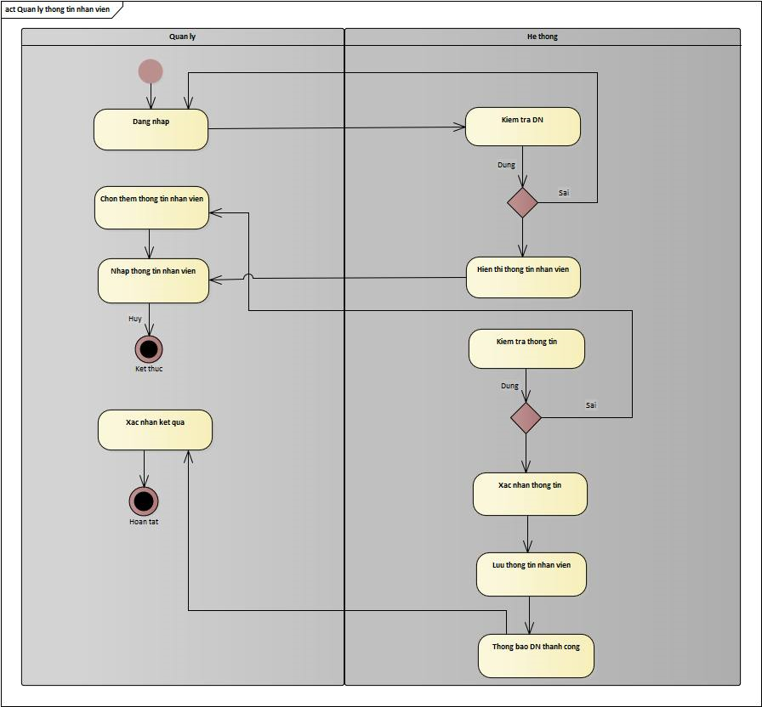

## **Open Issues**

Nêu những vấn đề chưa rõ ràng hoặc chưa giải quyết được của dự án này. Nếu không có thì để N/A

# **Structural model**

## **5.1 Class diagram**

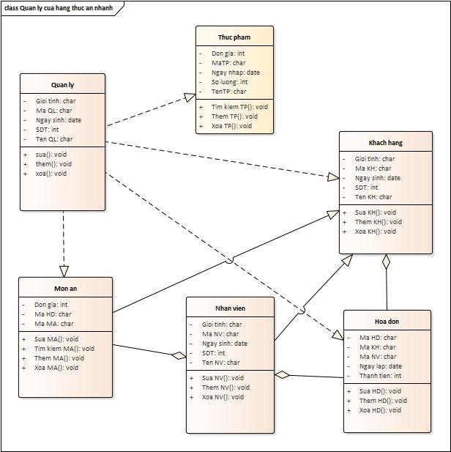

# **Behavioral model**

**6.1 Sequence diagram đăng nhập**

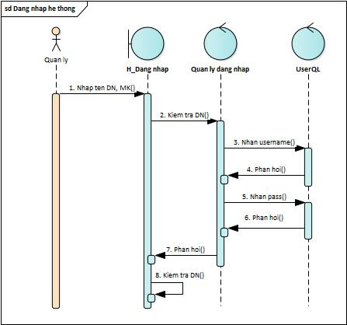

**6.2 Sequence diagram lập hóa đơn**

● Các lớp biên gồm:

√ Lớp H_DangNhap: Là giao diện chính giao tiếp với tác nhân Nhân viên và hệ thống.

√ Lớp H_LapHoaDon: Là giao diện phụ tương ứng với việc thêm/in một hoá đơn.

● Lớp điều khiển: QLLapHoaDon

● Lớp thực thể: NhanVien, KhachHang

**Các lớp biên**: Nhằm chuyển đổi thông tin giao tiếp giữa Nhân viên và hệ thống.

**Lớp điều khiển:** Chứa các qui tắc nghiệp vụ và đứng trung gian giữa các lớp biên và các lớp thực thể. Cho phép từ màn hình có thể truy xuất được các thông tin chứa đựng trong các thực thể.

***Các lớp thực thể*:** lớp NhanVien và lớp KhachHang đã được mô tả như trên.

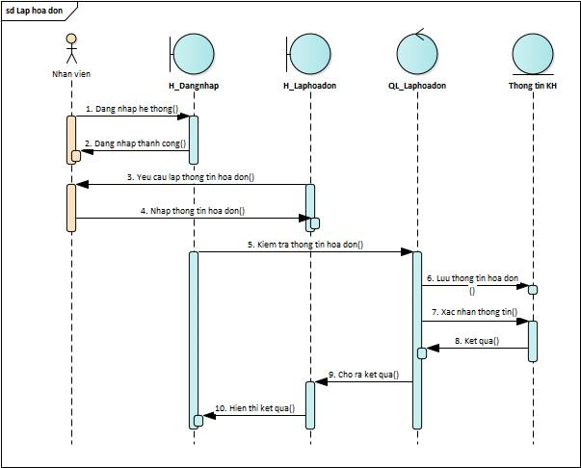

**6.3 Sequence diagram quản lý thông tin nhân viên**

● Các lớp biên gồm:

√ Lớp H_QuanLy: Là giao diện chính giao tiếp với tác nhân CB quản lý và hệ thống.

√ Lớp H_QuanLyTTNV: Là giao diện phụ tương ứng với việc thêm/sửa/xoá một nhân viên.

● Lớp điều khiển: QLTTNV

● Lớp thực thể: QuanLy, NhanVien

● Gán trách nhiệm cho các lớp vừa tìm được:

**Các lớp biên:** Nhằm chuyển đổi thông tin giao tiếp giữa người quản lý và hệ thống.

**Lớp điều khiển**: Chứa các qui tắc nghiệp vụ và đứng trung gian giữa các lớp biên và các lớp thực thể. Cho phép từ màn hình có thể truy xuất được các thông tin chứa đựng trong các thực thể.

**Các lớp thực thể:** lớp NhanVien cung cấp thông tin cho người quản lý để cập nhật thông tin cho nhân viên.

